MANUAL DE USUARIO

Sobre cómo usar nuestro programa NCOM. Alumnos: Chiara Mazzarella, Darío Kozicki, Matías Istúriz, Tomás Prol, Federico Hombre. Prof. Grand

Matemática Superior 2019

# Pasos para empezar:

## Descargar o clonar el repositorio en <https://github.com/dariokozicki/java-complex-project>

## Si se descargó, descomprimir el contenido en su computadora.

## Ejecutar el archivo JAR llamado “Ejecutable” que se encuentra en la carpeta java-complex-project.

### La siguiente interfaz debería aparecer:

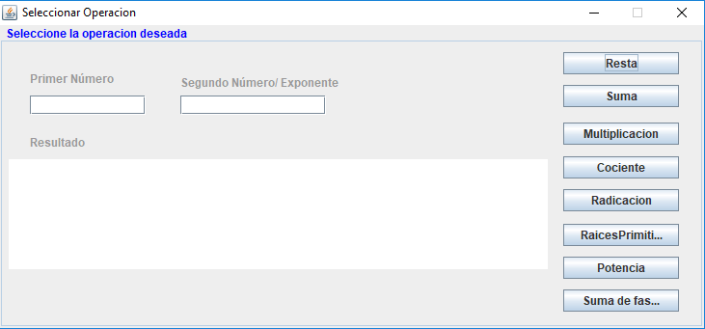

## La forma en que se realizan operaciones es de la siguiente manera:

1. Se ingresa el primer número en el casillero de la izquierda.
2. Se ingresa el segundo número en el casillero de la derecha.
3. Se oprime el botón de la operación que se quiera realizar.
4. El resultado aparece en el espacio en blanco.

#### Nótese que el programa admite los formatos “a+bj”, “(a,b)”,y “[r,angulo]”, sin las comillas. El resultado siempre se expresa en “a+bj”, excepto en suma de fasores, donde se expresa como seno o coseno.

#### Si se quiere ingresar un numero real deberá expresarse en los formatos de arriba. Ejemplo: “1+0j”

Existen ocho operaciones posibles:

1. Resta: Sustrae ambos números. Ej. (1,2) – (3,4) = -2 + 2j
2. Suma: Añade ambos números. Ej. 1+2j + 3+0j = 4+2j.
3. Multiplicación: Multiplica el primer número con el segundo. Ej. 3+3j * 2+1j = 3+9j
4. Cociente: Divide ambos números complejos. Ej. 3+3j / 2+1j = 1.8 + 0.6j
5. Radicación: Halla las raíces de un numero complejo.
6. Raíces Primitivas: Halla sólo las raíces coprimas con la raíz buscada.
7. Potencia: Eleva el complejo a un número natural.
8. Suma de fasores: Suma dos funciones sinusoidales.

### Excepciones:

### La suma de fasores requiere usar la versión sinusoide, en los formatos “Acos(wt+fi)” y “Asen(wt+fi)”. El campo “Fi” es obligatorio, por lo que si Fi valiese 0 deberá explicitarse como “Acos(wt+0)”. Tampoco admite que Fi se ingrese negativo.

### Las operaciones “Radicacion” y “Raices primitivas” requieren que el primer número sea complejo y el segundo natural positivo.

### La operación “Potencia” requiere que el primer número sea complejo y el segundo natural.